Дисциплина «генетика человека с основами медицинской генетики»
Преподаватель Левенец О.В.
Типы наследования признаков человека
Закономерности наследования впервые сформулировал австрийский монах Грегор Мендель в 1865 г. Он скрещивал разные сорта гороха и анализировал частоту встречаемости признаков у гибридов. Г. Мендель сформулировал законы наследственности. При скрещивании в первом поколении все растения имели желтые семена (закон единообразия гибридов первого поколения). Во втором поколении часть потомков имела семена зеленого цвета. Отношение растений с семенами желтого и зеленого цвета оказалось 3:1 (закон расщепления). Закон независимого наследования признаков (третий закон Менделя): каждая пара признаков (генов) наследуется независимо друг от друга, расщепляется в соотношении 3:1 и может независимо комбинироваться с другими признаками. Этот закон Менделя применим лишь к наследованию аллельных пар, находящихся в разных парах гомологичных хромосом.
Перечисленные законы применимы и к наследованию признаков и болезней человека. Они позволяют определить с какой вероятностью в семье родится ребенок с моногенной болезнью. Для прогноза потомства при медико-генетическом консультировании крайне важно установление типа наследования.
При аутосомно-доминантном типе наследования больные встречаются в каждом поколении. У больных родителей рождается больной ребенок. Мужчины и женщины болеют с равной частотой. Примером аутосомно-доминантного заболевания является хорея Гентингтона. Это заболевание встречается с частотой от 2-3 до 6-7 (по разным данным) случаев на 100 000. Ген, ответственный за возникновение хореи Гентингтона, картирован в коротком плече хромосомы 4. Начало заболевания позднее, в возрасте 30 лет и старше. Развивается слабоумие, иногда возникают галлюцинации, депрессия, бред. Наблюдают нарастание неустойчивости внимания, непоследовательность мышления, оскудение речи; впоследствии обнаруживают атрофию мозга. Характерны непроизвольные движения конечностей.
При аутосомно-рецессивном типе наследования больные могут не встречаться в предыдущем поколении. Больной ребенок рождается у здоровых родителей. Мужчины и женщины болеют с равной частотой. Примером аутосомно-рецессивного заболевания является галактоземия. Ее частота составляет 35 000-50 000. Ген, ответственный за возникновение галактоземии, локализован в коротком плече хромосомы 9. Заболевание развивается при вскармливании младенца материнским молоком. Галактоза является составной частью молочного сахара - лактозы. В норме галактоза превращается в глюкозу и в этом виде усваивается организмом. При заболевании из-за недостаточной активности фермента галактозо-1-фосфатуридилтрансферазы в крови больного происходит накопление галактозы. Это приводит к поражению печени, нервной системы, глаз и других органов. Болезнь проявляется уже в первые дни жизни. Наблюдают расстройства пищеварения, желтуху, поражение печени и селезенки, катаракту. Развивается умственная отсталость. Диета, не содержащая молочного сахара, предотвращает развитие заболевания.
При X-сцепленном рецессивном типе наследования больные появляются не в каждом поколении; у здоровых родителей рождается больной ребенок (так же, как и при аутосомно-рецессивном типе), болеют преимущественно мужчины; вероятность рождения больного ребенка составляет 25%, причем для мальчиков она равна 50%. Больные девочки рождаются с вероятностью 50% от матери-носительницы и больного отца. Примером Х-сцепленного рецессивного заболевания является гемофилия. Существуют две формы этого заболевания - А и В. Частота их составляет соответственно 1:2500 и 1:25 000 новорожденных мальчиков. При гемофилии нарушена свертываемость крови, так что даже небольшие травмы могут привести к тяжелым последствиям. Заболевание распознают обычно на 2-3-м году жизни, когда ребенок уже начинает ходить. Из-за кровоизлияний в крупные суставы развиваются артрозы. Гетерозиготное носительство гена гемофилии имело место у многих женщин - членов монарших семей Европы. Гемофилией страдал и царевич Алексей, сын последнего российского императора Николая II и императрицы Александры Федоровны.

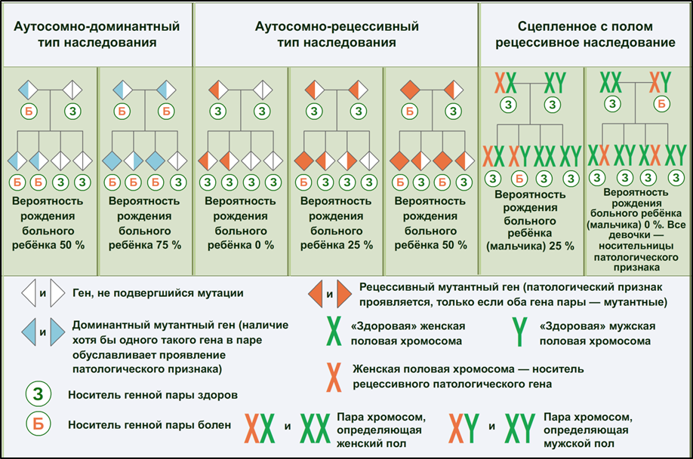
Рисунок 1 – Типы наследования заболеваний

X-сцепленный доминантный тип наследования сходен с аутосомно-доминантным, за исключением того, что мужчины передают этот признак только дочерям (сыновья получают от отца Y-хромосому). Примером Х-сцепленного доминантного заболевания является гипофосфатемия. Заболевание проявляется в нарушениях скелета. Характерны низкий рост, ограниченная подвижность суставов. Походка неуверенная, в тяжелых случаях больные вообще не могут ходить. Гипофосфатемия не поддается лечению витамином D, и в этом ее основное отличие от «обычного» рахита. У женщин заболевание менее выражено, что можно интерпретировать как неполное доминирование.
При Y-сцепленном (голандрическом) типе наследования больные имеются во всех поколениях; болеют только мужчины; у больного отца больны все его сыновья, так что вероятность наследования для мальчиков составляет 100%.
При митохондриальном типе ребенок наследует болезнь только от матери, т.е. это болезни материнского наследования. Митохондриальные болезни обусловлены разобщением процессов окисления и фосфорилирования в митохондриях. Причины митохондриальных болезней хорошо изучены - точковые мутации и обширные делеции в мтДНК или ядерной ДНК. Для митохондриальных болезней характерна полисистемность поражения. Первые клинические проявления со стороны нервной системы на 2-3-м году жизни разнообразны (атаксия, задержка психомоторного развития, эпилептические припадки, инсультоподобные кризы). В патологический процесс постепенно вовлекаются сердце (кардиомиопатия, нарушение проводимости миокарда), органы зрения (атрофия зрительных нервов, катаракта, наружная офтальмоплегия, пигментная дегенерация сетчатки), почки, печень, эндокринная система. Пример митохондриальных болезней - атрофия Лебера (следствие точковой мутации), болезни Кернса-Сейра, Лея, Вольфрама, Пирсона (делеции митохондриальной ДНК).
Сцепленное наследование
Сцепленное наследование обнаружено в 1906 г. У. Бэтсоном и Р. Пеннетом. Сцепленные гены – это гены, располагающиеся в одной хромосоме. Они наследуются совместно и составляют группу сцепления. Число групп сцепления соответствует числу пар хромосом, т. е. гаплоидному числу хромосом. Так у человека 46 хромосом — 23 пары сцепления. В этом случае закон независимого расщепления нарушается поскольку при образовании гамет сцепленные гены окажутся в одной клетке и произойдет их одновременная передача потомству. Сцепленное наследование объяснил Т. Х. Морган, наблюдающий наследование признаков у мух дрозофил. Совместно с Г. Меллером, С. Стертевантом и К. Бриджесом обосновал представление о генах, как носителях наследственности, линейном расположении генов в хромосомах, закономерности мутационной изменчивости.
Сцепление генов может быть полное и неполное. При полном сцеплении образуются нерекомбинантные (некроссоверные гаметы). При неполном сцеплении в результате кроссинговера образуются рекомбинантные (кроссоверные) гаметы с частотой, пропорциональной расстоянию между генами. Частота кроссинговера является отражением силы сцепления генов. Чем меньше сила сцепления и чем дальше друг от друга расположены гены в хромосоме, тем больше величина кроссинговера. Биологическое значение кроссинговера очень велико. Благодаря ему создаются новые наследственные комбинации генов, повышается наследственная изменчивость.

Рисунок 2 – Перекрёст между неаллельными генами

Рассмотрим, как передаются аллельные гены А и В, расположенные в одном локусе гомологичных хромосом, и аллельные гены С и D, расположенные в другом локусе тех же хромосом. При независимом расщеплении признаков у потомства возможны варианты AC, AD, BC, BD. Но благодаря сцепленному наследованию реализуются только варианты AC и BD. Однако и из этого исключения, в свою очередь, тоже есть исключение. Его причина - кроссинговер. Благодаря тому, что возможен обмен между гомологичными хромосомами, гены А и В либо С и D могут поменяться местами, и во вновь образованных хромосомах получим новые сочетания: AD и ВС.
Морган и его сотрудники показали, что, изучив явления сцепления и перекрёста, можно построить карты хромосом — схемы, отображающие порядок расположения генов в хромосомах. Расстояние между генами, выражаемое в морганидах, определяют по частоте кроссинговера между ними. На рисунке показаны 9, 10, 11 хромосомы человека. p и q – короткое и длинное плечо хромосомы. Цифры 24, 21 и 12 – месторасположение ДНК в хромосоме. Темные и светлые полосы индивидуальны для каждой части хромосомы. Система обозначений по числу полос в каждом плече хромосомы, где каждой полосе присвоен свой номер, принята в 1971 г. на Парижской конференции по номенклатуре и цитогенетике человека.
Рисунок 3 – Карта хромосом человека

С помощью генетической карты можно контролировать передачу генов, обусловливающих развитие трудно анализируемых признаков. Карты, построенные на этом принципе, созданы для многих хорошо изученных организмов: человека, дрозофилы, мыши, гороха, пшеницы, дрожжей и др. Возникла возможность сравнивать строение генома у различных видов, что имеет важное значение для генетики, селекции, а также эволюционных исследований.

